AKADEMIJA SCENSKIH UMJETNOSTI

ODSJEK:____PRODUKCIJA _____________________________

PREDMET: REDITELJSKE POETIKE

PREDMETNI NASTAVNIK: HARIS PAŠOVIĆ, RED. PROF.

REZULTATI ISPITA ODRŽANOG DANA ______23.01.2023.___________

|  |  |  |
| --- | --- | --- |
| BROJ INDEXA | BODOVI | OCJENA |
| 514-219/20 | 79 | 8 (osam) |
| 470-175/18 | 25 | 5 (pet) |
| 507-212/20 | 25 | 5 (pet) |
| 512-217/20 | 30 | 5 (pet) |
|  |  |  |
|  |  |  |
|  |  |  |
|  |  |  |
|  |  |  |
|  |  |  |
|  |  |  |
|  |  |  |
|  |  |  |
|  |  |  |

Napomena: Uvid u rad irazgovor o ispitu može se izvršiti dana _____3.02.2023.__________ u ___13 h__ sati.

Upis ocjene obavit će se dana _______23.01.2023._____.

Datum, ____28.01.2023.________________

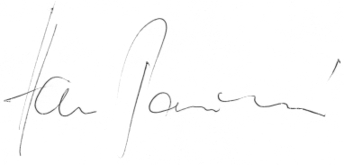

Potpis nastavnika: ____________________